Вопросы для подготовки к экзамену по дисциплине
«Алгоритмы и структуры данных в языке Python»
Семестр 2

https://colab.research.google.com/drive/10qoEueeOpFzzBVinhOLP2Y75P2wb1oVR#scrollTo=t47VCKnxuuZn - Советовали по этому материалу готовиться

1. Концепция класса и объекта. Принципы и механизмы ООП.
Класс - это шаблон или определение для создания объектов. Он определяет состояние (атрибуты) и поведение (методы) объектов.
Объект - это экземпляр класса. Когда объект создается, он наследует атрибуты и методы, определенные в классе
Принципы ООП:
1. Инкапсуляция: скрытие деталей реализации от внешнего мира и доступ к данным через методы класса.
2. Наследование: возможность создания новых классов на основе существующих классов, что позволяет использовать и расширять функциональность уже существующих классов.
3. Полиморфизм: способность объектов с одинаковым интерфейсом использовать методы различными способами.
4. Абстракция: скрывает сложные детали реализации и предоставляет пользователям только необходимый интерфейс, что упрощает понимание и взаимодействие с программой.
Механизмы ООП включают в себя создание классов и объектов, определение атрибутов и методов классов, а также работу с наследованием и полиморфизмом для создания более гибкой и модульной программы.

2. Объявление класса, конструктор, создание объектов и одиночное наследование в Python. Управление доступом к атрибутам класса в Python.
Класс - это шаблон или определение для создания объектов. Он определяет состояние (атрибуты) и поведение (методы) объектов.
Объект - это экземпляр класса. Когда объект создается, он наследует атрибуты и методы, определенные в классе
Конструктор - это метод класса (__init__), который вызывается при создании нового объекта. Конструктор используется для инициализации атрибутов объекта (self).
Наследование позволяет создавать новый класс на основе существующего класса.
- Класс, который наследует атрибуты и методы другого класса, называется подклассом, а класс, от которого наследуют, называется родительским классом или суперклассом.
- Подкласс может использовать атрибуты и методы своего суперкласса, с помощью метода super() (super().__init__([название одного или нескольких атрибутов, которые из родительского класса])), который используется для вызова методов из родительского класса в подклассе. Он обеспечивает доступ к методам и атрибутам суперкласса, что позволяет использовать функциональность, определенную в родительском классе, в подклассе.
Управление доступом к атрибутам:
- В Python есть три типа доступа к атрибутам: public, protected и private.
- Атрибуты и методы, начинающиеся с одного подчеркивания (например, _protected_attr), считаются protected и могут быть доступны внутри класса и его подклассов.
- Атрибуты и методы, начинающиеся с двух подчеркиваний (например, __private_attr), считаются private и могут быть доступны только внутри класса.

3. Полиморфизм и утиная типизация, проверка принадлежности объекта к классу в языке Python.
Полиморфизм — это принцип объектно-ориентированного программирования, позволяющий объектам разных классов обрабатывать одинаковые операции по-разному, в зависимости от их типа. Это означает, что один и тот же метод может иметь разные реализации для различных объектов.
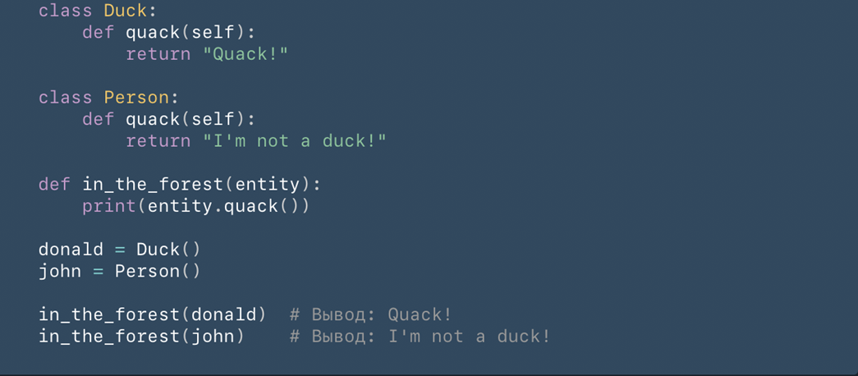Утиная типизация означает, что тип объекта определяется его возможностями (методами и свойствами), а не явно указанным типом. Если объект выглядит как утка, плавает как утка и крякает как утка, то его можно считать уткой. Это позволяет использовать объекты разных типов, если они поддерживают необходимые операции.
Проверка принадлежности объекта к определенному классу возможна с помощью оператора isinstance(). Этот оператор возвращает True, если объект является экземпляром указанного класса, или его подкласса. Первым аргументом указывается объект, затем - класс или подкласс, принадлежность к которому необходимо определить.
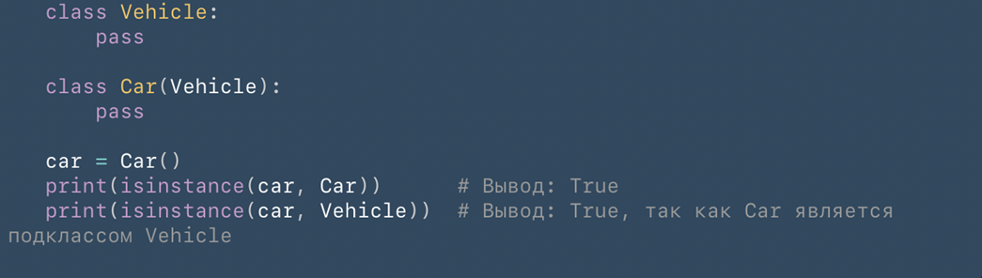

4. Методы классов и статические переменные и методы в Python. Специальные методы для использования пользовательских классов со стандартными операторами и функциями.
Методы класса:
- Методы класса в Python определяются с использованием декоратора @classmethod.
- Метод класса принимает первым аргументом ссылку на сам класс (обычно называется cls).
- Методы класса могут использоваться для создания экземпляров класса или работать с классом в целом.
Статические переменные и методы:
- Статические переменные и методы в Python определяются с использованием декоратора @staticmethod.
- Статические методы не имеют доступа к атрибутам экземпляра или класса.
- Используются для предоставления вспомогательной функциональности, не связанной с состоянием экземпляра или класса.
Специальные методы (магические методы):
- Специальные методы определяют поведение объектов при использовании стандартных операторов и функций
- Имена специальных методов начинаются и заканчиваются двойным подчеркиванием, например, __init__, __str__, __add__, и т.д.
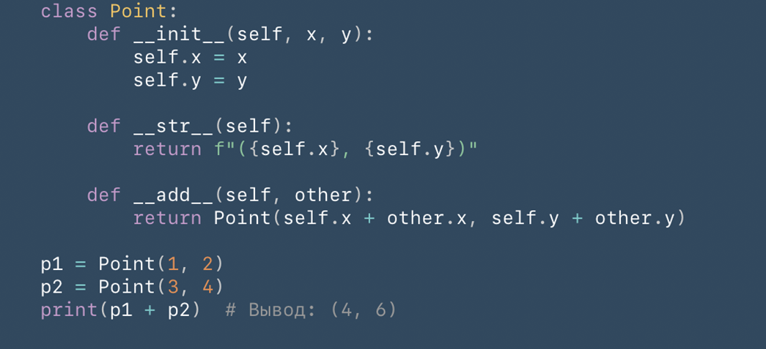

5. Основные возможности, поддерживаемые функциональными языками программирования. Поддержка элементов функционального программирования в Python.
Функциональное программирование — это парадигма программирования, в которой программа рассматривается как вычисление математической функции.
Основные возможности функциональных языков программирования и элементы функционального программирования, которые поддерживаются языком Python:
- Функции первого класса: функции могут быть переданы как аргументы другим функциям, возвращены как результат выполнения функции и сохранены в переменных.
- Функции высшего порядка: функции, которые могут принимать другие функции в качестве аргументов или возвращать их.
- Рекурсия: возможность определения функций, которые вызывают сами себя.
- Неизменяемость данных: данные не могут быть изменены после создания, что способствует более безопасной и предсказуемой разработке.
- Лямбда-функции: анонимные функции, которые могут быть использованы там, где требуется короткая функция.
- Генераторы: специальные функции, которые позволяют создавать итераторы для эффективной обработки больших объемов данных.
- Функция map(), filter() и reduce(): встроенные функции для работы с коллекциями данных.
- List comprehensions и генераторные выражения: удобные способы создания списков и других коллекций на основе существующих данных.

6. Концепция «функции — граждане первого класса» в языке программирования, поддержка этой концепции в Python. Специфика лямбда-функций в Python их возможности и ограничения. Типичные сценарии использования лямбда-функций в Python.
Концепция "функции — граждане первого класса" означает, что функции в языке программирования могут быть использованы так же, как и любые другие типы данных, т.е. они могут быть присвоены переменным, переданы в качестве аргументов другим функциям, возвращены из функций и сохранены в структурах данных.
В Python лямбда-функции — это анонимные функции, которые могут содержать только одно выражение. Они создаются с помощью ключевого слова lambda.
Основные возможности лямбда-функций в Python:
- Краткость: лямбда-функции позволяют написать компактный код.
- Использование встроенных функций: часто лямбда-функции используются вместе с функциями высшего порядка, такими как map(), filter(), reduce().
- Удобство: лямбда-функции удобны для использования в качестве аргументов при вызове других функций.
Ограничения лямбда-функций:
- Может содержать только одно выражение.
- Нельзя использовать множественные операторы присваивания.
- Нельзя использовать команды return, pass, assert и другие команды, не являющиеся выражениями.
Типичные сценарии использования лямбда-функций в Python:
- В качестве аргументов для функций высшего порядка (map(), filter(), sorted()).
- При необходимости определить простую функцию на месте.
- В функциональном программировании для создания анонимных функций.

7. Глобальные и локальные переменные в функциях на примере Python. Побочные эффекты вызова функций и их последствия.
Глобальные переменные: переменные, объявленные вне функций, считаются глобальными и доступны из любой части программы. Чтобы изменить значение глобальной переменной внутри функции, необходимо использовать ключевое слово global.
Локальные переменные: переменные, объявленные внутри функции, считаются локальными и доступны только внутри этой функции.
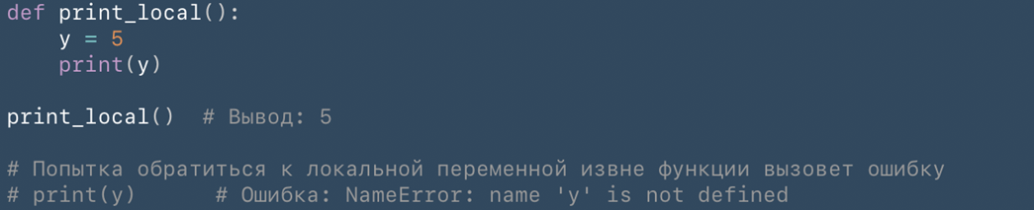
Побочные эффекты — это изменения, которые функция вносит в состояние программы, кроме возвращаемого значения. Например, изменение глобальных переменных, вывод на экран, изменение объектов в памяти и т.д.
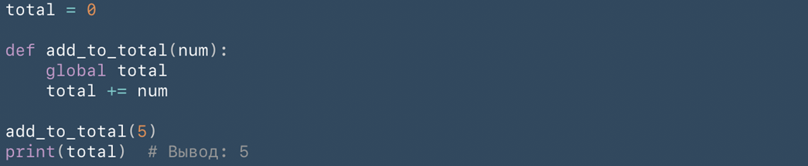
Последствия побочных эффектов:
- Непредсказуемость:
Побочные эффекты делают код сложнее для отладки и понимания, поскольку функция может влиять на другие части программы, даже если они не явно связаны с ней.
- Трудности с повторным использованием:
Функции с побочными эффектами менее реиспользуемы, поскольку их использование может быть ограничено определенными контекстами.

8. Вложенные функции и замыкания, специфика реализации в Python.
Вложенные функции:
- В Python функция может быть определена внутри другой функции.
- Вложенные функции имеют доступ к переменным из внешней функции, но внешняя функция не имеет доступа к переменным вложенной функции.
- Это позволяет организовывать логику более четко и изолировать определенные действия внутри функций.
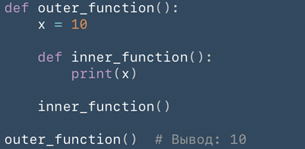
Замыкания (closures):
Замыкание в Python — это вложенная функция, которая позволяет получить доступ к переменным внешней функции даже после завершения выполнения внешней функции.
- Замыкание — это функция, которая запоминает окружение, в котором она была создана.
- Замыкание позволяет сохранять состояние и использовать его в дальнейшем при вызове функции.
- Обычно замыкание создается при возвращении внутренней функции из внешней функции.
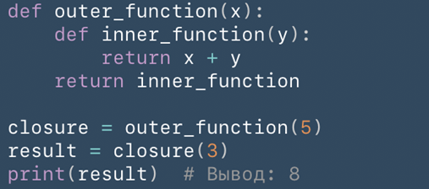
Здесь inner_function является замыканием, потому что она "запоминает" значение x, которое было передано во внешнюю функцию outer_function.
Использование вложенных функций и замыканий помогает писать более чистый и модульный код, а также управлять областью видимости переменных.

9. Функции высшего порядка и декораторы в Python.
Функции высшего порядка (higher-order functions):
- Функции в Python считаются объектами первого класса, что означает, что их можно передавать как аргументы другим функциям и возвращать из функций.
- Функции, которые принимают другие функции в качестве аргументов или возвращают функции, называются функциями высшего порядка.
- Примеры функций высшего порядка в Python: map(), filter(), reduce().
Декораторы (decorators):
- Декораторы позволяют изменять поведение функций, не изменяя их саму реализацию.
- Декораторы обычно представляют собой функции, которые принимают другую функцию в качестве аргумента и возвращают новую функцию.
- Декораторы могут использоваться для добавления логики до и после вызова функции, проверок перед выполнением функции и других манипуляций с функциями.
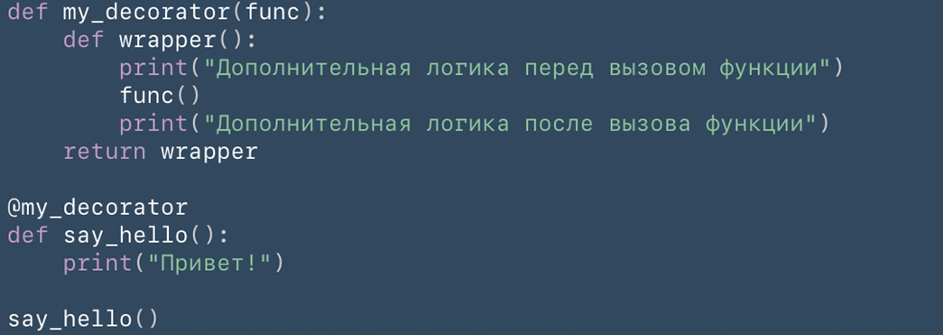
При вызове say_hello() декоратор my_decorator добавляет дополнительную логику до и после выполнения функции say_hello.

10. Концепция map/filter/reduce. Реализация map/filter/reduce в Python и пример их использования.
Функция map:
- Функция map применяет заданную функцию к каждому элементу последовательности и возвращает итератор с результатами.
- Принимает два аргумента: функцию и последовательность.
Функция filter:
- Функция filter фильтрует элементы последовательности на основе заданного условия.
- Принимает два аргумента: функцию-условие и последовательность.
Функция reduce:
- Функция reduce сводит последовательность к одному значению путем применения указанной функции к каждой паре элементов.
- Не встроена в Python 3.x, поэтому её нужно импортировать из модуля functools.

11. Итераторы в Python: встроенные итераторы, создание собственных итераторов, типичные способы обхода итераторов и принцип их работы. Встроенные функции для работы с итераторами и возможности модуля itertools.
Встроенные итераторы: Python имеет встроенные итераторы для многих типов данных, таких как списки, кортежи, словари, строки и многие другие. Например, при использовании цикла for вы фактически работаете с итератором.
Создание собственных итераторов: Вы можете создавать собственные итераторы, определяя класс с методами __iter__ и __next__. Метод __iter__ возвращает сам объект итератора, а метод __next__ возвращает следующий элемент последовательности или поднимает исключение StopIteration, когда последовательность заканчивается.
Типичные способы обхода итераторов: Обход итераторов можно осуществлять с помощью цикла for, вызывая функцию next().
Встроенные функции для работы с итераторами: Python предоставляет встроенные функции, такие как iter() (для создания итератора из объекта) и next() (для получения следующего элемента из итератора).
Модуль itertools: Модуль itertools предоставляет множество полезных функций для работы с итераторами, таких как комбинирование, перестановки, фильтрация, конкатенация и другие операции над последовательностями.
Принцип работы итераторов заключается в том, что они запоминают свое текущее состояние при обходе последовательности. При каждом вызове метода __next__ они возвращают следующий элемент, пока не достигнут конец последовательности.

12. Функции генераторы и выражения генераторы: создание и применение в Python.
Генераторы в Python - это специальный тип функций, которые позволяют создавать итерируемые объекты с помощью ключевого слова yield, т.е. создавать значения на лету, не храня все значения в памяти сразу. Это делает их очень эффективными для работы с большимиure данными или бесконечными последовательностями.Yield используется так же, как и return, но возвращает не значение, а генератор.
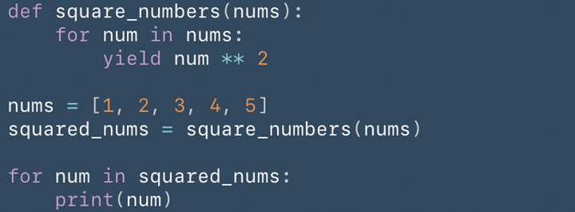
Выражения генераторы - это сокращенный и более компактный способ создания генераторов, используя выражение вместо блока инструкций. Для создания выражения генератора используется круглые скобки вместо квадратных.
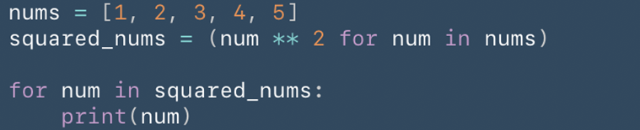

13. Специфика массивов, как структур данных. Динамические массивы — специфика работы, сложность операций. Специфика работа с array в Python.
Массивы являются одной из основных структур данных, которые используются для хранения коллекций элементов одного типа в памяти компьютера, но имеют фиксированный размер элемента, который определяется при их создании.
Динамические массивы, в отличие от статических, позволяют изменять свой размер во время выполнения программы.
Сложность операций для динамических массивов:
- Вставка элемента в конец массива без необходимости расширения массива обычно имеет сложность O(1), так как не требует копирования элементов.
- Вставка или удаление элемента в середине массива может иметь сложность O(N), так как требуется сдвигать все элементы после измененного индекса.
- Поиск элемента по индексу также имеет сложность O(1).
В Python для работы с массивами обычно используют модуль array. Этот модуль предоставляет тип данных array.array, который позволяет создавать массивы фиксированного типа данных. Для использования динамических массивов в Python обычно используют список list, который автоматически расширяется при добавлении элементов. Использование списков более удобно, чем работа с array.array, однако списки занимают больше памяти из-за дополнительной информации о типах элементов.

14. Абстрактная структура данных стек и очередь: базовые и расширенные операции, их сложность.
Стек - это абстрактная структура данных, работающая по принципу "last in, first out" (LIFO). Это означает, что элементы добавляются и удаляются с одного конца структуры данных, называемого вершиной.
Основные операции со стеком:
- push: добавление элемента на вершину стека. Сложность - O(1).
- pop: удаление элемента с вершины стека. Сложность - O(1).
- peek: просмотр элемента на вершине стека без его удаления. Сложность - O(1).
- isEmpty: проверка на пустоту стека. Сложность - O(1).
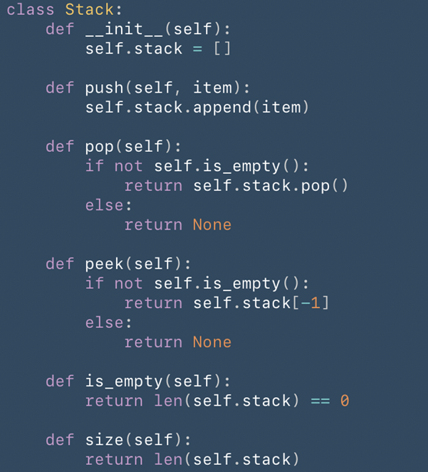
Очередь - это абстрактная структура данных, работающая по принципу "first in, first out" (FIFO). Элементы добавляются в конец очереди, а удаляются с начала.
Основные операции с очередью:
- enqueue: добавление элемента в конец очереди. Сложность - O(1).
- dequeue: удаление элемента из начала очереди. Сложность - O(1).
- peek: просмотр элемента в начале очереди без его удаления. Сложность - O(1).
- isEmpty: проверка на пустоту очереди. Сложность - O(1).
Расширенные операции со стеком и очередью могут включать реализацию стека на основе двух очередей (и наоборот), реализацию дека (двусторонней очереди), а также другие вариации.
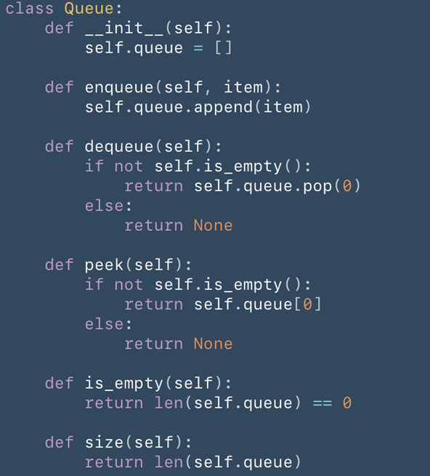
Сложность операций в стеке и очереди обычно является константной (O(1)), потому что элементы добавляются и удаляются только с одного конца структуры. Однако, в некоторых специфических случаях (например, при реализации стека на основе двух очередей) сложность может быть выше.

15. Специфика реализации и скорости основных операций в очереди на базе массива и связанного списка.
Очередь на базе массива:
- Реализация: В очереди на базе массива элементы хранятся внутри массива, и память выделяется заранее для фиксированного размера массива.
- Операции:
- Операция добавление элемента (enqueue) в конец очереди имеет время выполнения O(1), но в случае, когда массив заполнен и требуется увеличить его размер, время выполнения может быть O(n), где n - текущий размер массива.
- Операция удаление элемента (dequeue) из начала очереди имеет время выполнения O(1).
- Операция получение элемента в начале очереди (peek) имеет время выполнения O(1).
- Операция проверки на пустоту (isempty) имеет время выполнения O(1).
- Операция размер очереди (size) имеет время выполнения O(1).
Очередь на базе связанного списка:
- Реализация: В очереди на базе связанного списка каждый элемент хранится в узле, который содержит ссылку на следующий элемент в очереди. Добавление и удаление элементов происходит путем изменения ссылок между узлами.
- Операции:
- Операция добавление элемента (enqueue) в конец очереди (путем создания нового узла) имеет время выполнения O(1), так как не требуется перемещать другие элементы.
- Операция удаление элемента (dequeue) из начала очереди имеет время выполнения O(1).
- Операция получения элемента в начале очереди (peek) имеет время выполнения O(1).
- Операция проверки на пустоту (isempty) имеет время выполнения O(1).
- Операция размер очереди (size) может иметь время выполнения O(n), где n - количество элементов в очереди, так как придется пройтись по всем узлам.

16. Связанные списки: однонаправленные и двунаправленные — принцип реализации. Сравнение скорости выполнения основных операций в связанных списках и в динамическом массиве.
Однонаправленный связанный список - это структура данных, состоящая из узлов, где каждый узел содержит данные и указатель на следующий узел в списке. Последний узел указывает на NULL.
Двунаправленный связанный список - это структура данных, где узлы содержат данные, указатель на следующий узел и указатель на предыдущий узел.
Сравнение скорости выполнения операций:
- Вставка элемента:
- Связанные списки: Вставка элемента в начало списка выполняется за O(1) времени, а вставка элемента в конец - за O(n) времени в случае однонаправленных списков и O(1) для двунаправленных.
- Динамический массив: Вставка элемента в конец массива в среднем требует O(1) времени, но если массив заполнен, может потребоваться O(n) времени на создание нового массива большего размера и копирование элементов.
- Удаление элемента:
- Связанные списки: Удаление элемента из начала списка выполняется за O(1) времени, а из конца - за O(n) времени в случае однонаправленных списков и O(1) для двунаправленных.
- Динамический массив: Удаление элемента из конца массива требует O(1) времени, но удаление элемента из середины массива может потребовать O(n) времени на сдвиг всех последующих элементов.
- Доступ к элементу по индексу:
- Связанные списки: Доступ к элементу по индексу требует O(n) времени, так как нужно последовательно пройти все узлы до нужного.
- Динамический массив: Доступ к элементу по индексу выполняется за O(1) времени, так как массивы обеспечивают быстрый доступ к элементам по индексу.

17. Алгоритм обменной сортировки, сложность сортировки и возможности по ее улучшению.
Обменная сортировка(сортировка пузырьком) — это простой алгоритм сортировки, который последовательно сравнивает пары смежных элементов и меняет их местами, если они находятся в неправильном порядке.
Сложность сортировки в худшем и среднем случае составляет O(n^2), где n — количество элементов в отсортированном массиве. В лучшем случае сложность алгоритма равна O(n), но это происходит только в случае, если массив уже отсортирован.
Способ улучшения обменной сортировки:
Остановка при обнаружении отсортированного сегмента — при проходе по массиву можно следить за последним индексом, в котором была произведена перестановка. Этот индекс может служить границей для следующего прохода, так как элементы после него уже находятся на своих местах.
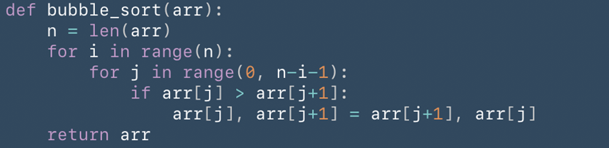

18. Алгоритм сортировки выбором, сложность сортировки и возможности по ее улучшению.
Алгоритм сортировки выбором (Selection Sort) заключается в том, что на каждом шаге алгоритм находит минимальный (или максимальный) элемент из оставшегося списка и помещает его в начало (или конец) уже упорядоченного списка.
Он имеет квадратичную сложность времени O(n^2) в среднем и в худшем случае, где n - это количество элементов в массиве.
Способы улучшения сортировки выбором:
- Оптимизация метода нахождения минимального (максимального) элемента при каждой итерации.
- Разбиение массива на блоки и сортировка каждого блока, а затем объединение результатов.
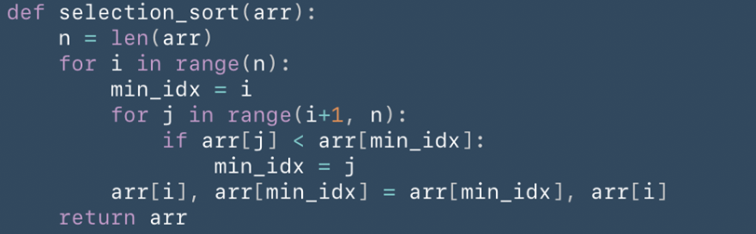

19. Алгоритм сортировки вставками, его сложность. Алгоритм быстрого поиска в отсортированном массиве. Сложность поиска в отсортированном и не отсортированном массиве.
Сортировка вставками(Insertion Sort) - это алгоритм сортировки, который работает, поэтапно вставляя элементы в отсортированную часть массива. На каждом шаге алгоритм выбирает элемент из неотсортированной части массива и вставляет его на правильное место в отсортированную часть, сохраняя порядок.
1. Разбиение:
Массив разбивается на две части: отсортированную и не отсортированную. (первый элемент считается отсортированным)
2. Выбор элемента:
Из неотсортированной части выбирается элемент.
3. Поиск места:
Этот элемент сравнивается с элементами в отсортированной части и находится его место.
4. Вставка:
Элемент вставляется на найденное место, смещая другие элементы вправо, если необходимо.
5. Повторение:
Шаги 2-4 повторяются до тех пор, пока все элементы не будут перемещены в отсортированную часть.
Сложность алгоритма сортировки вставками:
- Сложность в наихудшем случае: O(n^2), где n - количество элементов в массиве.
- Сложность в среднем случае: O(n^2).
- Сложность в лучшем случае: O(n), когда массив уже отсортирован.
Алгоритм быстрого поиска (Binary Search) работает для отсортированного массива и заключается в следующем:
- Сначала берется средний элемент массива.
- Если искомый элемент равен среднему элементу, то поиск завершен.
- Если искомый элемент меньше среднего, поиск продолжается в левой половине массива. Если больше - в правой половине.
- Далее процесс повторяется на новой половине массива, пока искомый элемент не будет найден.
Сложность поиска в отсортированном массиве:
- Сложность в худшем случае: O(log n), где n - количество элементов в массиве.
- Сложность в среднем случае: O(log n).
- Сложность в лучшем случае: O(1), когда искомый элемент оказывается сразу в середине массива.
Сложность поиска в не отсортированном массиве для линейного поиска: O(n), где n - количество элементов в массиве.
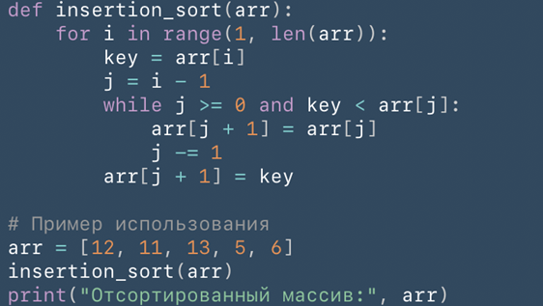

20. Алгоритм сортировки Шелла, сложность сортировки и возможности по ее улучшению.
Алгоритм сортировки Шелла (Shell sort) является усовершенствованным вариантом сортировки вставками. Сначала выбирается так называемый шаг, который определяет, какие элементы будут сравниваться и меняться между собой. Затем происходит серия проходов по массиву, в которых элементы находятся на расстоянии шага друг от друга и сравниваются между собой.
Сложность сортировки Шелла зависит от выбранной последовательности шагов. В худшем случае сложность может быть O(n^2), но в среднем случае она улучшается и составляет примерно O(n log n).
Для улучшения и оптимизации алгоритма можно использовать различные последовательности шагов, такие как последовательность Кнута, последовательность Седжвика и т.д. Также можно комбинировать сортировку Шелла с другими методами сортировки для улучшения эффективности.
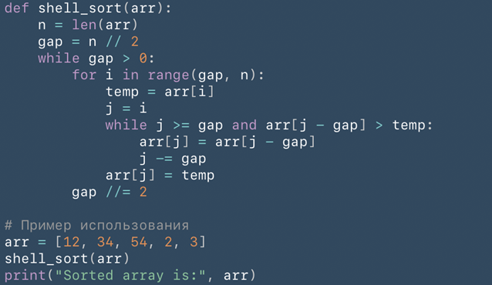

21. Алгоритм быстрой сортировки, сложность сортировки и возможности по ее улучшению.

Алгоритм быстрой сортировки (Quicksort) – это эффективный алгоритм сортировки, который работает по принципу "разделяй и властвуй". Основная идея заключается в выборе опорного элемента, разделении массива на две подгруппы: одна с элементами, меньшими опорного, и другая с элементами, большими опорного. Затем рекурсивно применяется этот процесс к двум подгруппам.
Сложность Quicksort:
- В среднем случае: O(n log n)
- В лучшем случае: O(n log n)
- В худшем случае: O(n^2)
Возможные улучшения Quicksort:
Медианный элемент в качестве опорного: Вместо простого выбора первого, последнего или среднего элементов в качестве опорного, можно выбирать медианный элемент. Это помогает избежать худшего случая O(n^2) и гарантирует более сбалансированное разделение массива.
def quick_sort(arr):
if len(arr) <= 1:
return arr
pivot = arr[len(arr) // 2] # выбираем средний элемент
left = [x for x in arr if x < pivot]
middle = [x for x in arr if x == pivot]
right = [x for x in arr if x > pivot]
return quick_sort(left) + middle + quick_sort(right)

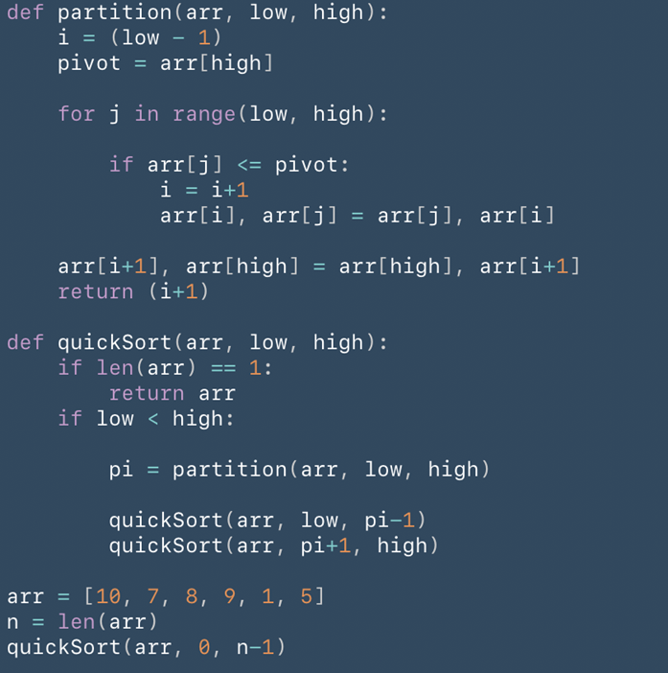

22. Алгоритм сортировки слиянием, сложность сортировки.

Алгоритм сортировки слиянием (Merge Sort) — это эффективный алгоритм сортировки, который использует стратегию "разделяй и властвуй". Процесс сортировки слиянием заключается в том, что массив делится на две половины, затем каждая половина сортируется отдельно, а затем объединяется в отсортированный массив.
Сложность сортировки слиянием:
- Временная сложность: O(n log n) в худшем, среднем и лучшем случае.
- Пространственная сложность: O(n) для дополнительной памяти на объединение отсортированных половин.
Плюсы Merge Sort:
- Всегда работает за O(n log n), даже в худшем случае.
- Устойчив (сохраняет порядок равных элементов).
- Хорош для внешней сортировки (например, для больших данных на диске).
Минусы Merge Sort:
- Требует O(n) дополнительной памяти (если не используется оптимизация in-place).
- На практике медленнее Quick Sort из-за накладных расходов на слияние.
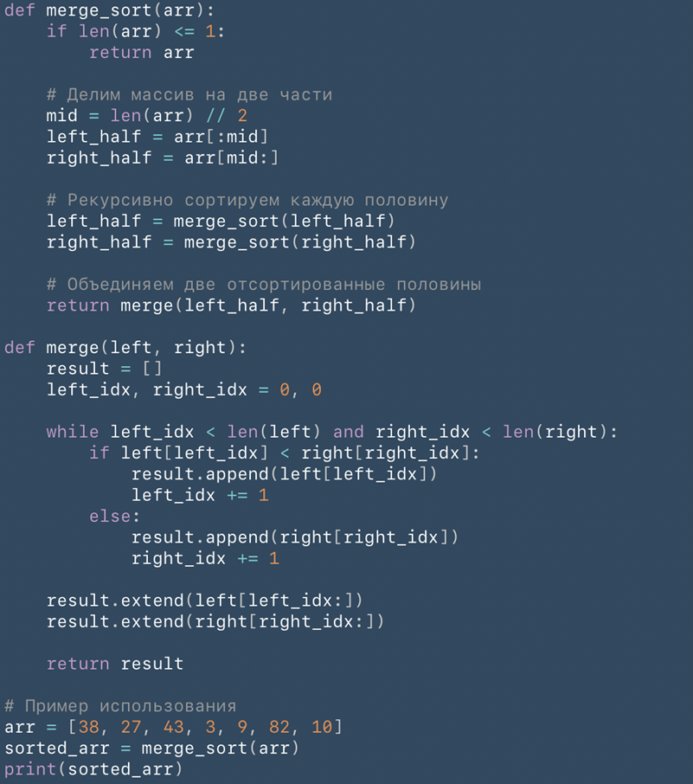

23. Реализация двоичных деревьев в виде связанных объектов. Различные реализации рекурсивного обхода двоичных деревьев.
Двоичное дерево - это иерархическая структура данных в виде дерева, каждый узел которого содержит какое-то значение (ключ), а также ссылки на его потомков (левого и правого). В двоичном дереве обычно выделяют корень (вершину дерева), узлы-родители, узлы-потомки и листья (узел, который не имеет потомков).
Для начала создадим класс для узла двоичного дерева:
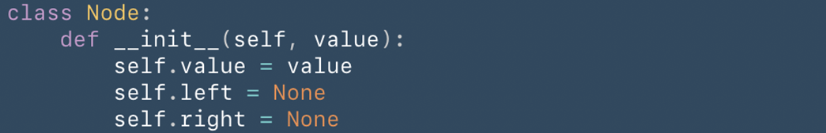
Затем создадим класс для самого двоичного дерева
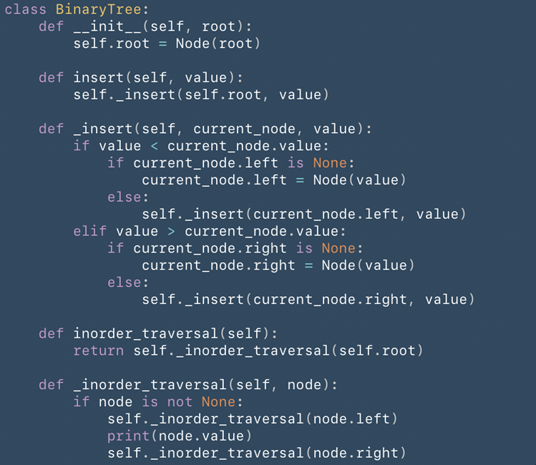
Различные реализации рекурсивного обхода двоичных деревьев:
- inorder: левое поддерево, корень, правое поддерево
- preorder: корень, левое поддерево, правое поддерево
- postorder: левое поддерево, правое поддерево, корень

24. Двоичное дерево поиска — принципы реализации и логика реализации основных операций.

Двоичное дерево поиска (Binary Search Tree, BST) представляет собой структуру данных, которая обеспечивает эффективный поиск, вставку и удаление элементов.
Основные принципы реализации двоичного дерева:
- Каждый узел дерева содержит ключ (значение) и ссылки на левого и правого потомка.
- Для любого узла X в дереве, все ключи в левом поддереве меньше ключа X, а ключи в правом поддереве больше ключа X.
- Дерево является рекурсивной структурой, где каждое поддерево также является двоичным деревом поиска.
Основные операции, которые можно выполнить с двоичным деревом поиска:
- Поиск (Search): начиная с корня дерева, сравниваем искомый ключ с ключом текущего узла. Если ключ меньше текущего, переходим к левому потомку, если больше — к правому. Повторяем процесс до тех пор, пока не найдем искомый ключ или пустое поддерево.
- Вставка (Insert): для вставки нового элемента в дерево, начинаем с корня и сравниваем ключ нового элемента с ключом текущего узла. Если ключ меньше, идем влево, если больше — вправо. Продолжаем этот процесс до тех пор, пока не найдем пустое место для вставки нового узла.
- Удаление (Delete): при удалении элемента, необходимо рассмотреть три случая: у удаляемого узла нет потомков, у удаляемого узла есть только один потомок, и у удаляемого узла есть два потомка. В каждом случае необходимо провести соответствующие операции для перестройки дерева.

25. Двоичная куча — принципы реализации и логика реализации основных операций.
Двоичная куча (binary heap) - собой структуру данных, которая представляет собой полное бинарное дерево, в котором каждый узел имеет значение не меньше (или не больше, в зависимости от типа кучи) значений его потомков.
Для двоичного дерева выполняются три условия:
- Значение в любой вершине не меньше, чем значения её потомков
- Глубина всех листьев (расстояние до корня) различается не более чем на 1 слой.
- Последний слой заполняется слева направо без «дырок».
Принципы реализации и базовые операции для двоичной кучи:
- Структура двоичной кучи:
- В двоичной куче каждый элемент хранится в виде узла, представляющего индекс в массиве.
- Узлы двоичной кучи обычно хранятся в массиве таким образом, что для любого узла с индексом i его левый потомок находится по индексу 2i + 1, а правый потомок — по индексу 2i + 2.
- Основные операции двоичной кучи:
- Вставка (insert): При вставке элемента новый элемент сначала помещается в конец массива, после чего он "просеивается вверх", пока свойство кучи не будет восстановлено.
- Извлечение минимального (максимального) элемента (extractMin / extractMax): Минимальный (максимальный) элемент находится в корне кучи. После его извлечения, последний элемент заменяет корень, и элемент "опускается" вниз по дереву до момента, когда свойство кучи не будет восстановлено.
- Просеивание (heapify): Операция просеивания позволяет "опустить" элемент вниз по дереву, чтобы восстановить свойство кучи. Это может быть использовано при извлечении, а также при построении кучи из массива элементов.

26. Абстрактный тип данных — ассоциативный массив и принцип его реализации на основе хэш-таблиц и хэш-функций.
Ассоциативный массив - абстрактный тип данных (АТД), представляющий собой структуру данных, которая хранит пары ключ-значение и поддерживает операции по добавлению, удалению и поиску элементов по ключу. Одним из способов реализации ассоциативного массива является использование хэш-таблиц.
Хэш-таблица – это структура данных, реализующая словарь на основе хэш-функций.
Принцип работы ассоциативного массива на основе хэш-таблицы:
- Для каждого ключа из пары ключ-значение с помощью хэш-функции вычисляется хэш (индекс), по которому элемент будет храниться в таблице.
- Если происходит коллизия (два ключа имеют одинаковый хэш), то возможны различные методы разрешения коллизий, например, метод цепочек, открытая адресация и др.
- Для доступа к элементу по ключу происходит вычисление его хэша и поиск элемента по соответствующему индексу в таблице.

27. Общая схема построения хэш-функции и возможная роль в этой схеме хэш-функции multiply-add-and-divide. Принцип работы хэш-функции multiply-add-and-divide.
Общая схема построения хэш-функции:
- Инициализация: начальная настройка параметров хэш-функции.
- Обработка данных: входные данные подвергаются различным операциям для создания уникального хеш-кода.
- Финализация: окончательное преобразование и получение результирующего хеш-значения.
Хэш-функция multiply-add-and-divide (умножить-сложить-разделить) представляет собой один из возможных методов обработки данных в хэш-функции.
Принцип работы этой функции:
- Умножение: входные данные умножаются на некоторое число (множитель).
- Сложение: к результату умножения добавляется другое число (слагаемое).
- Разделение: полученная сумма делится на определенное число (делитель), и остаток от деления становится хеш-значением.

